
脳DATシンチ検査をお受けになる方へ

氏名 様
予約日時 年 月 日 時 分
予約時間の２０分前までに総合受付①[初診・再診受付]へお越しください。
脳DATシンチ検査とは？
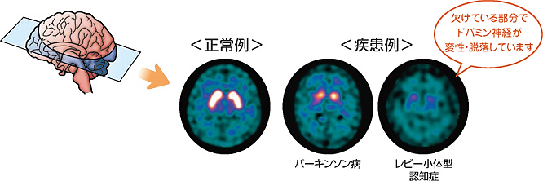
脳に集まる性質の放射線医薬品（¹²³I- ioflupane）を注射し、それから出る放射線をガンマカメラで撮像することによって、脳内の黒質から線条体に向かう神経経路（ドパミン神経）に存在するドパミントランスポーターを画像化し、ドパミン神経の変性・脱落の程度を評価する検査です。パーキンソン症候群の診断、レビー小体型認知症の診断に有用です。脳に薬が集まるまで（約3時間）待ってから撮像を行います。使用する放射性医薬品にはアルコールが微量入っています。
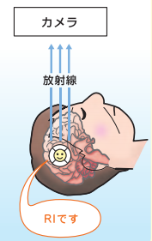



注意事項！（必ずお読みください。）
〇 食事は通常通りお召し上がりください。
〇 検査前の制限は特にありません。
〇 検査に来られない場合は前日までに必ずご連絡ください。
○ 薬を注射してから撮影まで待ち時間が必要になります。
○ アルコール過敏症の方は検査ができない場合があります。
NHOまつもと医療センター： 0263-58-4567
検査当日の流れ
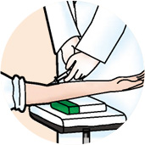

お薬を注射します。
30分ほどかかります
5分ほどかかります

待ち時間（注射をしてから撮影まで3時間ほど時間をあけます。）
＜待ち時間の間、院外へ出て頂いても構いません。＞

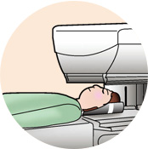
撮影します。

検査終了です。お疲れ様でした。

検査予定時刻表
（検査の都合上多少時間が前後いたします。ご了承ください。）

 |  | 予約時間（注射時刻） | 撮影開始時刻 | 終了予定時刻
該当する検査予約時間に○をつけてください。 |  | 8：30 | 11：30 | 12：00
該当する検査予約時間に○をつけてください。 |  | 9：00 | 12：00 | 12：30

必要な書類について
検査当日下記の書類をお持ちになり来院してください。

  - 主治医から渡された紹介状（診療情報提供書）
  - マイナ保険証または保険証、医療受給者証
  - まつもと医療センターへの受診歴が有りの場合は診察券

